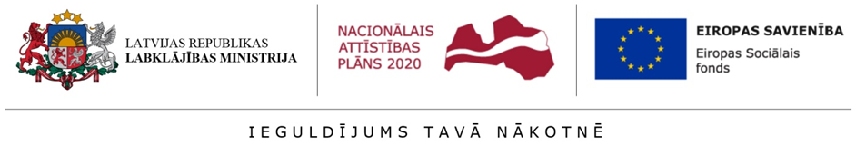

Kopsavilkums
Labklājības ministrija novērtēja
Eiropas fondu projektu īstenošanu Latvijā no 2014. līdz 2022. gadam.
Šie projekti saņem naudu no dažādiem Eiropas Savienības fondiem.
Piemēram, Eiropas Sociālā fonda.
Labklājības ministrija vērtēja,
vai projekti palīdzēja veidot vienlīdzīgas iespējas visiem cilvēkiem.

Kā Labklājības ministrija vērtēja vienlīdzīgu iespēju ievērošanu projektos?
- Pārbaudīja dalībniekus Eiropas Sociālā fonda projektos.
- Eiropas fondu projektu mērķis ir sasniegt noteiktus rezultātus.
Labklājības ministrija vērtēja,
vai visos Eiropas fondu projektos sanāca sasniegt rezultātus.
Labklājības ministrija vērtēja,
vai projektu īstenotāji darīja kaut ko papildus
vienlīdzīgu iespēju ievērošanai.
- Labklājības ministrija meklēja un aprakstīja 10 labos piemērus.
- Vērtēja kopējo darbu organizēšanu vienlīdzīgu iespēju ievērošanā
visos projektos.
- Pētīja darbā radušās problēmas.
- Ieteica labākus risinājumus nākamiem projektiem.
- Vērtēja Igaunijas, Lietuvas un Vācijas pieredzi
vienlīdzīgu iespēju ievērošanā.
Citu valstu labo pieredzi Labklājības ministrija ieteica izmantot Latvijā.

Kādas metodes Labklājības ministrija izmantoja darbā?
- Pētīja informāciju un dokumentus.
- Sarunājās ar speciālistiem.
- Uzdeva jautājumus naudas saņēmējiem.

Kādu informāciju par dalībniekiem uzzināja Labklājības ministrija?
- Līdz 2022. gada 31. augustam projektos piedalījās
vairāk nekā 660 tūkstoši dalībnieku.
- Sievietes piedalījās projektos biežāk nekā vīrieši.
- Visvairāk projektos piedalījās cilvēki vecumā no 55 līdz 59 gadiem.
- Visvairāk projektos piedalās cilvēki no Latgales, Rīgas un Pierīgas.
- Gandrīz 15 procenti projektu dalībnieku bija cilvēki ar invaliditāti.
- Gandrīz 20 procenti projektu dalībnieku
bija iebraucēji un citu tautību cilvēki.
- Gandrīz 3 tūkstoši projektu dalībnieku
bija cilvēki cietumos vai no cietuma iznākuši cilvēki.

Ko Labklājības ministrija uzzināja un saprata?
- Vislabāk vienlīdzīgu iespēju ievērošana izdevās
projektos par darbā iekārtošanu un bezdarbu.
- Vienlīdzīgu iespēju ievērošana labi izdevās arī projektos par izglītību.
Piemēram, par jaunām mācību programmām un mācību materiāliem.

Kādas problēmas Labklājības ministrija atklāja?
- Projektu īstenotāji bieži jauc vienlīdzīgas iespējas ar vienlīdzīgu attieksmi.
- Projektu īstenotāji vairāk strādā ar citiem mērķiem.
Vienlīdzīgu iespēju ievērošanu viņi uzskata par mazāk svarīgu.
- Projektu īstenotāji dara pārāk maz vienlīdzīgu iespēju ievērošanā,
jo valsts dažreiz nerāda labu piemēru.
- Projektu īstenotāji neprot savos projektos ievērot vienlīdzīgas iespējas.
- Projektu īstenotāju padomu devēji no organizācijām
dažreiz nav labi speciālisti.
- Projektu īstenotāji domā,
ka Labklājības ministrija viņiem ir labs atbalsts darbā.
Tomēr Labklājības ministrijai vairāk jāstāsta visiem
par vienlīdzīgām iespējām.
- Projektu īstenotāji par maz aicina piedalīties projektos
par 60 gadiem vecākus vīriešus.
- Projektu speciālistiem Labklājības ministrijā
pietrūkst laika un spēka atbalstīt visus.
Tāpēc projektu īstenotāji dažreiz mēģina tikt galā paši.

